



**Ручна машина для лазерного маркування**

Посібник користувача



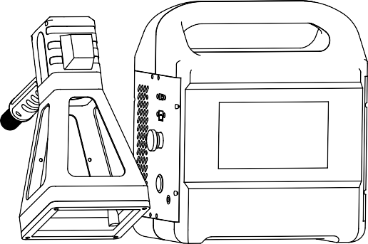

Shandong Laser Source Technology Co., Ltd

# Знак безпеки



Це може призвести до серйозних травм або навіть небезпеки для життя.



Може спричинити загальні травми або пошкодження виробу чи обладнання.

1. Клас лазерної безпеки

Відповідно до європейського стандарту EN 60825-1, пункт 9, лазер всередині цього пристрою є лазером класу 4. Цей виріб випромінює лазерне випромінювання з довжиною хвилі близько 1064 нм і може пошкодити очі та шкіру під прямим чи опосередкованим впливом такого рівня світла. Хоча це випромінювання невидиме, промінь все одно може завдати незворотної шкоди сітківці або рогівці. Під час роботи лазера необхідно надягати відповідні та сертифіковані лазерні захисні окуляри.



Обов'язково надягайте лазерні захисні окуляри протягом усієї роботи з цим виробом. Лазерні захисні окуляри мають селективність лазерного захисту довжини хвилі, тому користувачам пропонується вибирати лазерні захисні окуляри, які відповідають діапазону лазерного виходу продукту. Коли ручна машина для лазерного маркування ввімкнена, забороняється спрямовувати вихідну головку лазера в напрямку людей і забороняти вихідній головці лазера опромінювати дзеркальну поверхню міцним відбиваючим матеріалом.

# 1.1Ласкаво просимо

Дякуємо, що вибрали портативну ручну машину для лазерного маркування нашої компанії. Цей посібник користувача надає вам важливі відомості про безпеку, експлуатацію, технічне обслуговування та інше

Заходи. Тому перед використанням цього продукту, будь ласка, уважно прочитайте цей посібник користувача та зберігайте його належним чином. Щоб забезпечити безпечну експлуатацію та оптимальний стан виробу, дотримуйтесь наведених нижче застережень і попереджень.

Цей посібник користувача не є гарантією якості. Виправлення помилок друку, модифікації описаної інформації та вдосконалення продукту пояснюються нашою компанією в будь-який час без попереднього повідомлення, і виправлення будуть включені в передрукований посібник користувача.

Ручне лазерне маркувальне обладнання - це нове покоління високотехнологічних продуктів для лазерного маркування, розроблене для вирішення проблеми постійного лазерного маркування для великих деталей/предметів, які нелегко переміщати, його проста експлуатація, невеликий розмір, легкий і портативний, широкий діапазон робочого середовища, з літієвою батареєю, не потрібно підключати до мережі, ви можете проводити ефективний, точне, безкоштовне витратні матеріали «зелене» маркування. Він може виконувати постійне маркування та гравірування в металі та різноманітних неметалевих матеріалах, промисловість широко використовується, охоплюючи апаратні вироби, аксесуари для інструментів, точні інструменти, автозапчастини, пластикові труби, будівельні матеріали, медичне обладнання та інші галузі промисловості

# Характеристики обладнання та стандарти впровадження

* + 1. Особливості обладнання

◎Ефективне та точне маркування без пошкодження матриці деталі;

◎Точне маркування, яке може реалізувати вибіркове маркування точного положення та точного розміру;

◎Немає необхідності в будь-яких витратних матеріалах, безпечний та екологічно чистий;

◎Просте в експлуатації, портативне та ручне маркування;

◎Ергономічний дизайн, трудомісткість експлуатації значно знижується;

◎Висока ефективність маркування та економія часу;

◎Система лазерного маркування стабільна і майже не потребує обслуговування;

◎Додатковий модуль мобільної батареї;

# Стандарти впровадження продукту

Наша компанія пройшла міжнародну сертифікацію системи управління якістю ISO 9001 і сформувала систему забезпечення якості для проектування, виробництва та обслуговування обладнання для лазерної обробки малої та середньої потужності.

Наша компанія сформулювала детальні стандарти щодо робочого середовища та умов праці, основні технічні вимоги, вимоги до охолодження, безпеки лазерного випромінювання, електробезпеки, методів випробувань, перевірки та приймання, пакування та транспортування у виробничому процесі. Стандартами є:

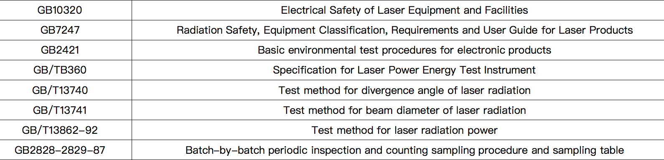

# Робоче середовище та пов'язані з ним параметри

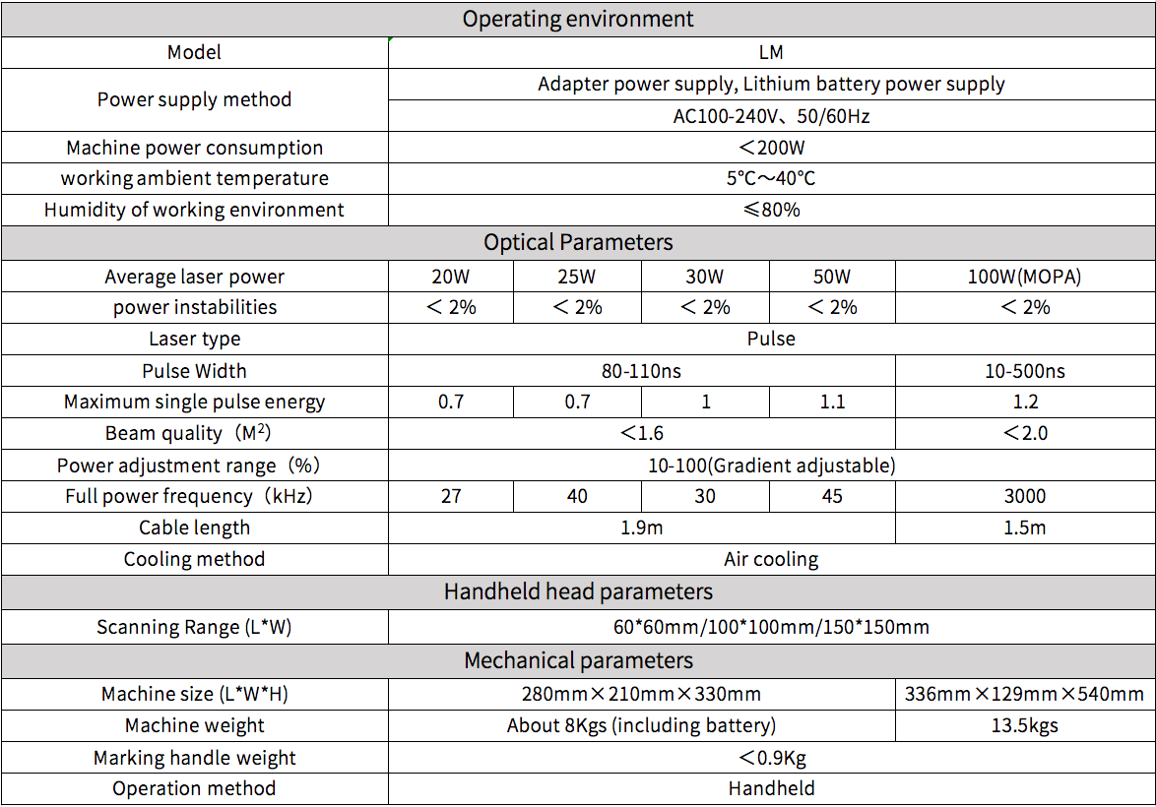

* 1. Запобіжні заходи перед застосуванням:

Перевірте, чи зовнішній вигляд пристрою ненормальний, а вихідний кабель зігнутий або пошкоджений; Будь ласка, переконайтеся, що розетка добре контактує; Перевірте та переконайтеся, що всередині та зовні польової лінзи немає пилу на ручній ручці для маркування; Перевірте та переконайтеся, що кнопки та перемикачі на всій машині знаходяться в нормальному стані;

# Етапи роботи

КРОК 1 Візьміть ручну ручку для маркування та зніміть пилозахисну кришку об'єктива польової лінзи ручки лазерного маркування;

КРОК 2 Вставте один кінець спеціального адаптера живлення в порт живлення ручної машини для лазерного маркування, підключіть штекер шнура живлення на іншому кінці та натисніть кнопку живлення;

КРОК 3 Після запуску системи завершіть налаштування параметрів файлу лазерного маркування через сенсорний екран

обличчя;

КРОК 4 Після встановлення параметрів файлу лазерного маркування надіньте лазерні захисні окуляри, вирівняйте ручку з

заготовка, яку потрібно обробити, натисніть пальцем клавішу лазерного маркування на ручці, щоб відобразити червоне світло попереднього перегляду файлу обробки, і знову натисніть клавішу лазерного маркування на ручці Після маркування ви також можете використовувати сенсорний екран проміжної поверхні програмного забезпечення керування, щоб клацнути, щоб увімкнути, попередній перегляд із червоним світлом, і вихідне маркування;

КРОК 5 Після використання вимкніть кнопку живлення екрана лазерного маркування, закрийте пилозахисну кришку польового об'єктива, вимкніть кнопку живлення та відключіть живлення спеціального адаптера живлення.

# Програмний інтерфейс управління

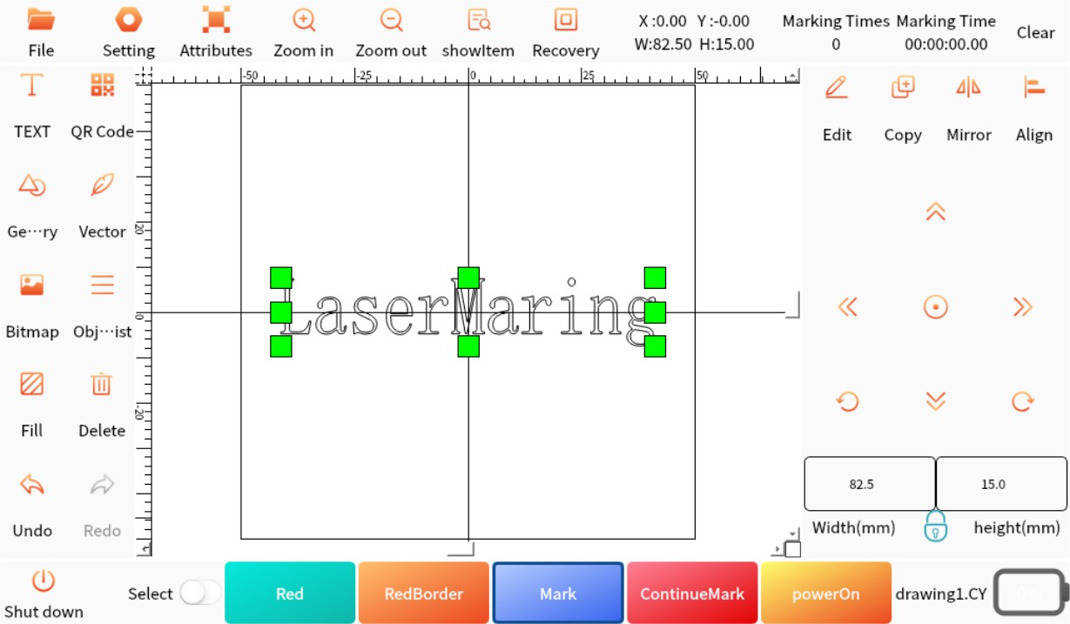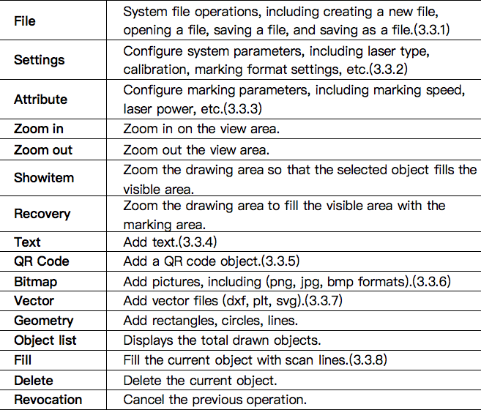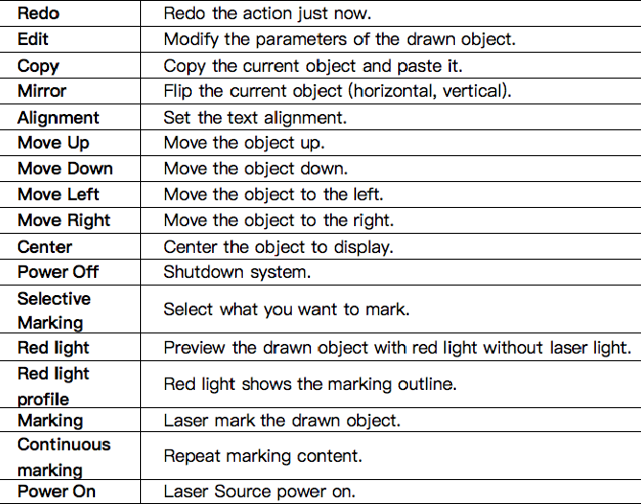

Маркування контенту відображається в середній частині головного інтерфейсу. Ліва та права сторони головного інтерфейсу зазвичай використовуються меню введення та налаштування, а нижня частина - це меню керування світловим виходом пристрою, Конкретні функції такі:

# Файл

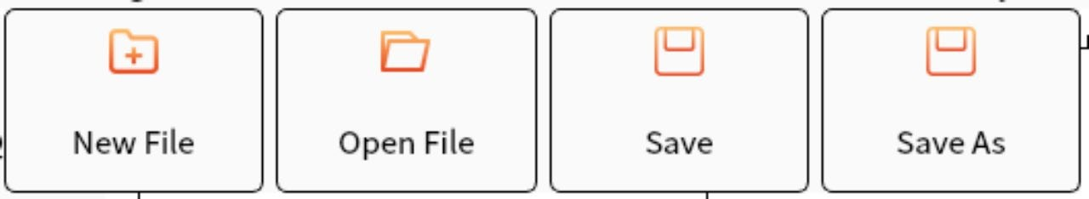

**Новий** Створіть нове робоче середовище для малювання. Коли ви виберете «Новий файл», програмне забезпечення закриє файл, який ви зараз редагуєте, і створить новий файл. Якщо файл, який ви зараз редагуєте, не збережено, програмне забезпечення запропонує вам, чи потрібно зберегти файл.

**Відкрити** Відкрийте збережений файл, «Відкрити файл» використовується для відкриття файлу, збереженого на жорсткому диску. Коли ви виберете «Відкрити файл», з'явиться діалогове вікно «Відкрити файл» із проханням вибрати файл, який потрібно відкрити.

**Зберегти**  Перезаписати початковий файл і «зберегти» збереже намальований графік з поточним ім'ям файла.

**Зберегти як** Задайте ім'я файлу, "зберегти як" використовується для збереження поточного малюнка графіка як іншого імені файлу, як для досягнення функції збереження файлів, при натисканні "зберегти як" з'явиться наступне діалогове вікно, виберіть місце для збереження.

# Налаштування системи

Включаючи налаштування гальванометра, налаштування лазера, налаштування червоного світла, налаштування калібрування, налаштування запуску, налаштування системи та інший вміст.

# Налаштування гальванометра

Ефективний діапазон маркування гальваном-етера, за замовчуванням 50 мм, діапазон 50 мм ~ 150 мм.

Налаштування осі координат:

(1) Зміна XY:після вибору поміняйте вісь XY під час виведення。

(2) Впісля вибору вісь X буде від'ємною під час виведення.

(3) Після вибору вісь Y буде від'ємною при виведенні.

Положення, в якому залишається червоне світло, після того, як завдання з розмітки закінчено, є три варіанти.

(1)

Розташування за замовчуванням: червоне світло залишається в тому положенні, де закінчується завдання маркування.

(2)Визначене місце: ви можете безпосередньо ввести значення X і Y, щоб визначити положення, де червоне світло залишиться після маркування, діапазон -450 мм ~ 450 мм.

(3)Центр Гальво: після маркування червоне світло залишається в центрі гальванометра。

Відрегулюйте горизонтальне центральне положення (лазерний вихід) гальводзеркала. Відрегулюйте вертикальне центральне положення (лазерний вихід) гальводзеркала.

# Налаштування лазера

Вибір типу лазера повинен збігатися з фактичним типом лазера. Це програмне забезпечення надає чотири типи лазера,

Поточним типом лазера є CO2-лазер. Поточним типом лазера є

YAG-лазер. Нинішній тип лазера - волоконний лазер. Нинішнім лазером є волоконний лазер SPI.

Після вибору цього елемента лазер буде оптимізований для витоку світла.

# Налаштування червоного світла

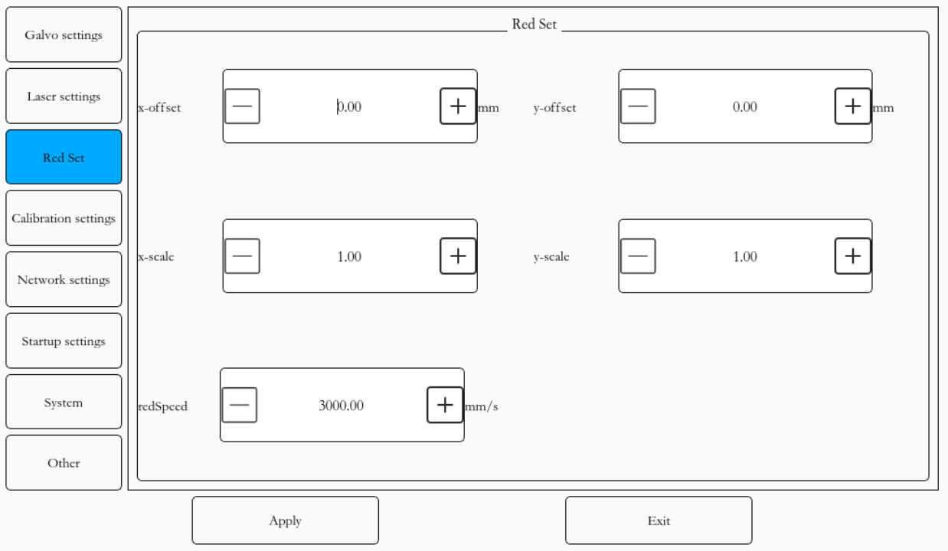Відрегулюйте центральне положення X, коли

Попередній перегляд на червоне світло.

Відрегулюйте центральне положення Y, коли воно червоне

Попередній перегляд світла.

Горизонтальне співвідношення: пропорція горизонтальних розмірів і теоретичних розмірів потоку червоного світла.

Вертикальне співвідношення: відношення вертикальних вимірів до теоретичних розмірів потоку червоного світла.

Швидкість сканування червоного світла.

# Налаштування корекції

Натисніть кнопку мітки, щоб підписати прямокутник, розмір задається. Поспостерігайте, чи не є в прямокутнику збитого деформація. (Деформація, як правило, має три типи подушки бочки, трапецієподібну, паралелограмну), а деформація - це деформація осі X і осі Y відповідно. Регулюючи параметри напрямків осей X і Y, деформацію можна виправити. Налаштування параметра може бути позитивним або негативним, а параметр

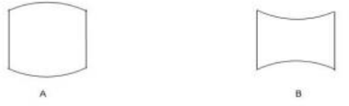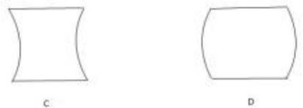Позитивне і від'ємне значення відображає тенденцію корекції. Абсолютне значення значення відображає силу корекції. Збільшення абсолютного значення даних установки може підвищити інтенсивність корекції. Якщо ви виявите, що регулювання занадто велике, ви можете зменшити його відповідним чином.

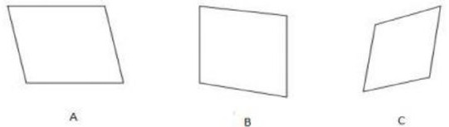Як показано на малюнку вище, існують бочкоподібні подушкоподібні спотворення. Серед них А і В - деформація осі Y, А - занадто мала в коефіцієнті деформації, а В - занадто велика в коефіцієнті деформації; C і D - деформація осі X, C - занадто великий коефіцієнт деформації, D - занадто малий коефіцієнт деформації. Діапазон налаштування параметрів корекції подушки ствола становить -0,5-+0,5.

Як показано на малюнку вище, це паралельна вторинна деформація. Серед них A - деформація X, а B - деформація напрямку Y.

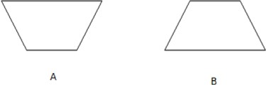 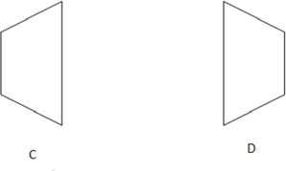

Як показано на малюнку вище, А і В - трапецієподібні деформації по осі Х. Серед них А - занадто малий коефіцієнт трапецієподібної деформації, а В - занадто великий коефіцієнт трапецієподібної деформації; D - коефіцієнт трапецієподібної деформації, діапазон установки - від -1 до +1.

Після завершення корекції виконується корекція розміру, а фактичний розмір осей X і Y напрямок еталонної розмітки вручну, а потім натискається кнопка >> після співвідношення x і співвідношення Y. Значення, (також можна прояснити та переробити) Правильна робота завершена, натискаємо додаток і виходимо.

# Налаштування запуску

Виберіть «Запуск». Коли система запуститься, вона автоматично відкриє збережений файл у завантажувальному списку. Якщо в завантажувальному списку тільки один файл, то він буде відкритий за замовчуванням. Якщо їх багато, потрібно вибрати один з них, щоб відкрити його. , Або натисніть, щоб скасувати, не відкривати всі.

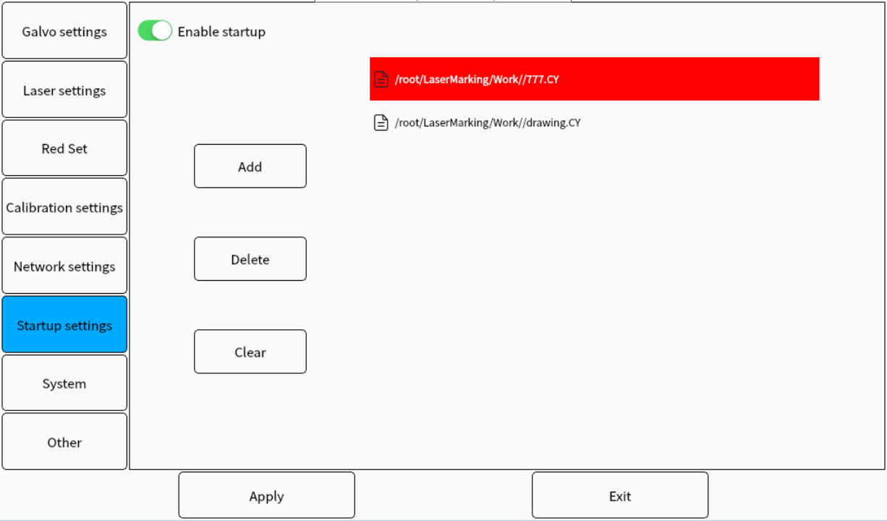Додайте файл запуску до списку. Видаліть файл

автозавантаження зі списку. Видаліть список автозавантаження.

# система

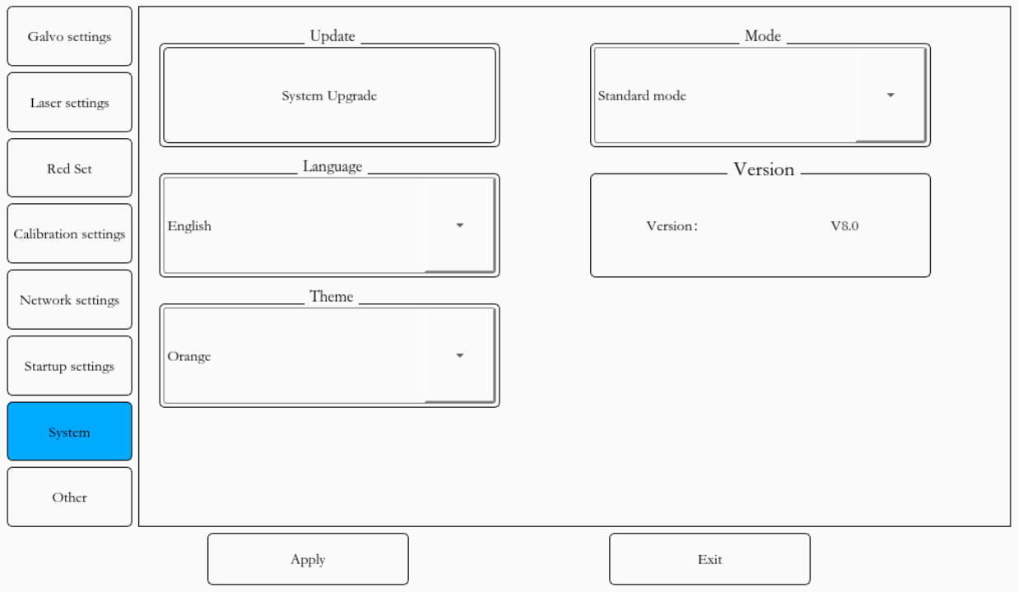Натисніть апгрейд системи, виберіть файл оновлення (має бути .bin файл). Після апгрейду потрібно перезавантажитися.

Мова: Підтримка китайської та англійської. Тема: підтримка кількох комплектів: темний, світлий, синій, зелений, помаранчевий.

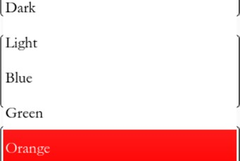

# Інший

Під час копіювання вставки нова позиція об'єкта зміщується до горизонтального напрямку вихідного об'єкта.

Під час копіювання вставки нова позиція об'єкта зміщується у вертикальний бік вихідного об'єкта.

Коли в головному інтерфейсі відображається таблиця, розмір кожної сітки.

# Атрибути

З лівого боку знаходяться 8 груп кнопок шарів, а це означає, що система може зберігати 8 груп різних параметрів маркування, причому кожну групу параметрів можна задавати індивідуально.

Якщо позначено типові параметри, буде використано параметри за замовчуванням. Якщо параметри за замовчуванням не позначені, параметри поточного шару можна налаштувати та зберегти

Номер шару: шар, на якому розташований об'єкт. Час маркування: після натискання позначки, кількість разів лазерного маркування. Швидкість маркування: робоча швидкість гальванометра, коли лазер знаходиться поза сві

тлом. Швидкість холостого ходу: швидкість руху гальванометра, коли лазер не випромінює світло. Затримка відкриття: час затримки для ввімкнення лазера, коли почнеться маркування. Установка відповідного параметра «Затримка включення» може прибрати феномен «сірникової головки» на початку маркування, але якщо параметр затримки включення буде виставлений занадто великий, це призведе до явища відсутності початкового відрізка, яке може бути негативним.



Затримка закриття: час затримки для вимкнення лазера, коли маркування закінчиться. Встановлення відповідного параметра затримки закриття може усунути явище незакриття після завершення маркування. Але якщо закрити

Параметр занадто великий

Параметр занадто малий

Параметр занадто малий

Параметр занадто великий

Параметри в нормі

Параметри в нормі

Затримка встановлена занадто велика, це викличе явище «сірникової головки» в кінцевому сегменті, яке не може бути від'ємним значенням.

Кутова затримка: один штрих надсилає команду кінця, наступний надсилає команду запуску, і посередині немає порожнього обведення. У цей час через відставання гальванометра знадобиться деякий проміжок часу, щоб гальванометр досяг призначеного положення. Якщо параметр занадто великий, гальванометр був повністю повернутий, а лазер ні

в цей час перестаньте випромінювати світло, і тоді в кутах будуть повторюватися точки; Якщо параметр занадто малий, гальва- нометр був провернутий не повністю, і наступний відрізок буде позначений, а на куті з'явиться дуга.

Параметр занадто малий

Параметр занадто великий

Параметри в нормі

Затримка стрибка: час очікування, поки гальванометр досягне зазначеного положення. Коли подається остання команда порожнього ходу, через затримку гальванометра, знадобиться деякий проміжок часу, щоб досягти зазначеного положення, тому цей параметр слід встановити так, щоб дочекатися

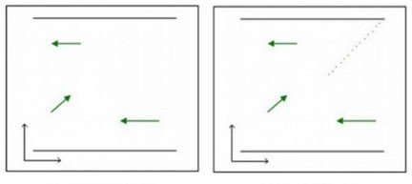гальванометр для досягнення зазначеного положення. Якщо параметр занадто великий, гальванометр був повністю провернутий, і наступний хід обробляється після перебування на деякий проміжок часу, що збільшує час розмітки; Якщо налаштування параметрів занадто мала, гальванометр не був повністю повернутий до лазера і світло було випромінено, і на початку ходу з'являться розсіяні точки.

Затримка стрибка є нормальним явищем

Параметр занадто малий

Затримка: час дочекатися повного вимкнення лазера. Лазеру потрібен період часу відгуку з моменту подачі команди на вимкнення світла до повного вимкнення лазера. Встановлення відповідного параметра затримки полягає в тому, щоб дати лазеру достатній час реакції вимкнення світла, щоб досягти мети повного вимкнення лазера, а потім позначки наступного разу. Відповідні параметри затримки

може усунути явище «розмазування», що виникає при маркуванні. Але якщо кінцева затримка буде занадто великою, це вплине на швидкість обробки. Не може бути від'ємним значенням.

Потужність лазера: вихідна потужність лазера в стані світлового потоку. Ширина імпульсу: відноситься до часу, протягом якого потужність лазера підтримується на певному значенні. Частота: відноситься до кількості разів, коли лазер випромінює світло за одиницю часу.

# Редагування тексту

Введіть вміст позначки та натисніть команду редагування, щоб перейти на сторінку відомостей про редагування. Ви можете редагувати вміст маркування в деталях. Меню редагування розділене на чотири частини: налаштування позиції, налаштування вмісту, змінний текст і текст дуги.

# Налаштування місцезнаходження

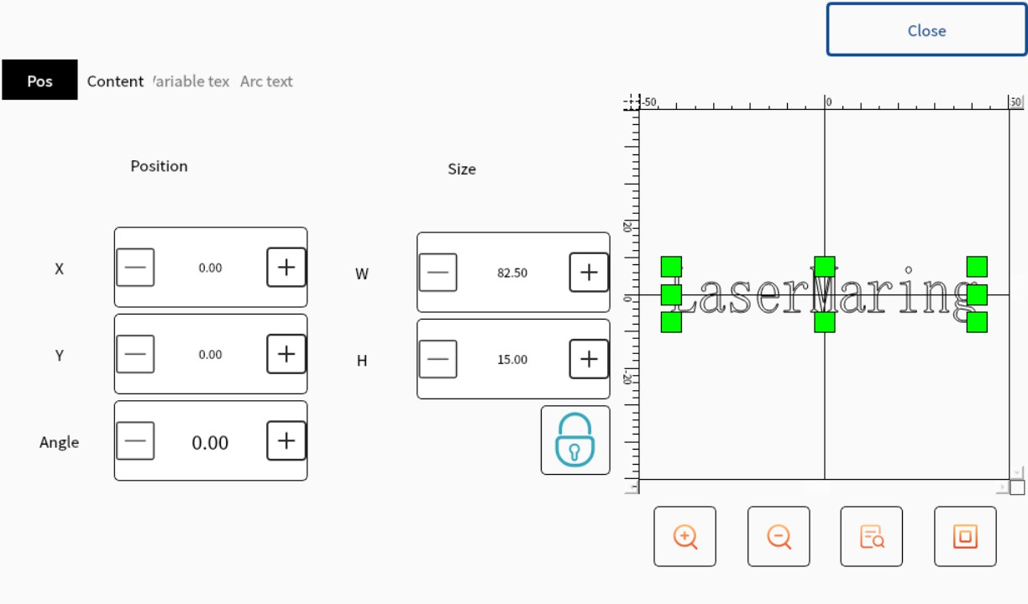x-координата центральної точки об'єкта. Y:

Координата y центральної точки об'єкта.

Ширина об'єкта. Висота об'єкта.

Кут повороту об'єкта.

# Налаштування вмісту

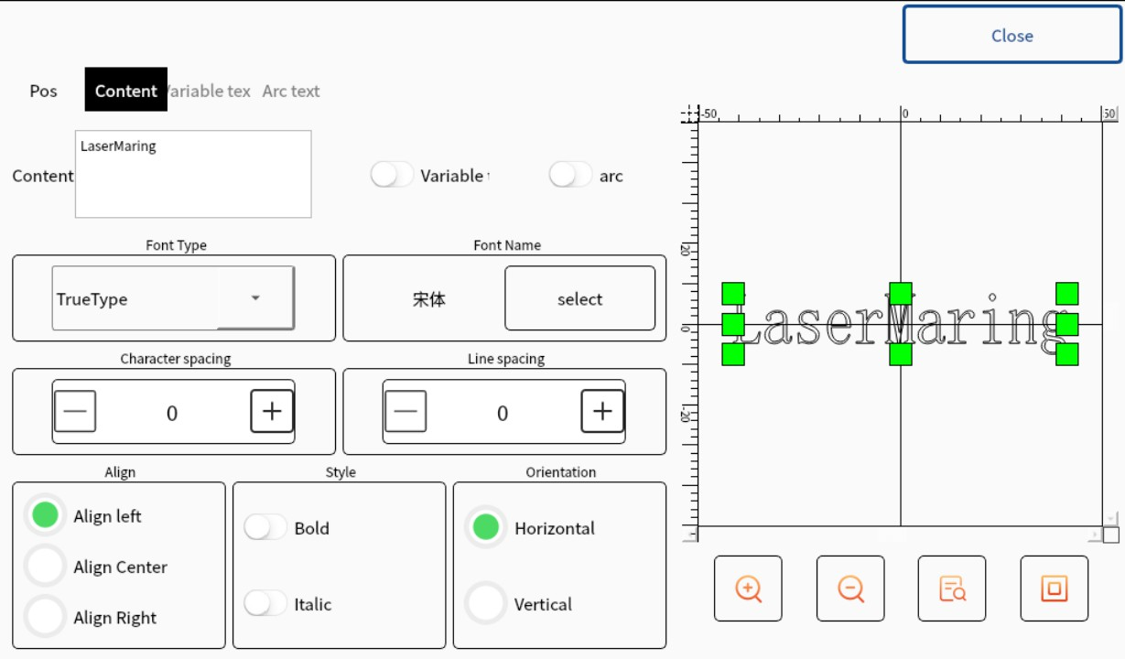Змініть текстовий вміст.

Шрифт TrueType, монорядковий шрифт. такі, як Хей, Сун і т.д.

Інтервал між символами: відстань між символами.

тексту.

Відстань між двома лініями

Якщо текст складається з кількох рядків,

Ви можете вибрати вирівнювання, ліворуч, по центру та праворуч. Стиль: напівжирний, курсив.

горизонтальний або вертикальний.

# Змінний текст

Натисніть кнопку Змінний текст у налаштуваннях вмісту, щоб увійти до змінного текстового інтерфейсу, ви можете швидко ввести кілька вбудованих змінних тексту.

Змінний текст включає фіксований текст, серійний номер, дату, час, зовнішній файл, VINCODE тощо

# ДУГИ

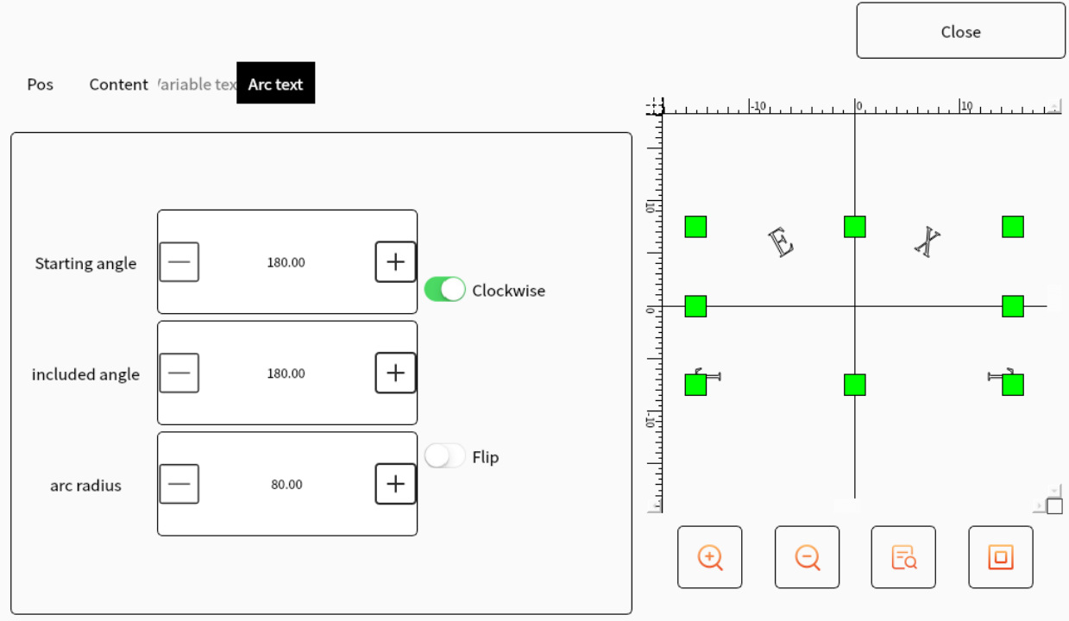Вміст маркування розподіляється по дузі для полегшення маркування фланцевих виробів

Початковий кут першого харак-

Тер.

Діапазон кутів дугового кола

(Наприклад, «360 градусів» означає, що текст «Дуга» — це текст «Кругла дуга», а «180 градусів» — текст «Дуга» — це текст із напівкруглою дугою).

розмір дуги. Символи розташовуються за годинниковою стрілкою.

персонажів всередину або назовні.

# Редагування QR-коду

Виберіть QR-код і натисніть кнопку редагування, з'явиться сторінка деталей редагування QR-коду, ви можете редагувати вміст QR-коду, як описано нижче.

вміст, який буде відображатися в QR-коді

код.

QR-код, Штрих-код.

Тип штрих-коду: Штрих-код: CODE25、CODE39、 CODE93、CODE128。

QRCode、DataMatrix, наприклад серійний номер, дата, час тощо. позитивний або зворотний.

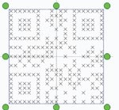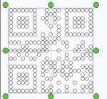додано рамку навколо QR-коду.

Стандартний режим, точковий режим, режим кола, режим прямокутника.

# Редагування растрових зображень

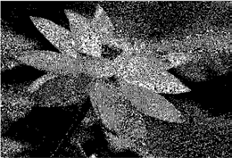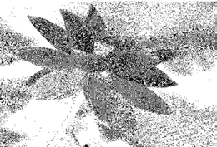Змініть значення кольору кожної точки на поточному зображенні на протилежне.

Відрегулюйте яскравість картинки, чим більше значення, тим яскравіше картинка, чим менше значення, тим темніше картинка.

Зробіть світлі ділянки малюнка яскравішими, а темні – темнішими.

відноситься до того, чи завжди лазер увімкнений під час обробки кожного пікселя растрового зображення, чи кожен піксель увімкнений протягом певного часу.

аналогічно роздільній здатності картинки. Оскільки значення DPI вихідного растрового файлу не є фіксованим або невизначеним, ви можете встановити фіксоване значення DPI за допомогою «Фіксованого DPI», яке можна встановити окремо в напрямках X та Y. Чим більше значення DPI, тим щільніші точки, вища точність зображення та довший час обробки.

Роздільна здатність маркування: відображає роздільну здатність зображення, яка буде змінюватися залежно від розміру зображення.

# Векторна діаграма

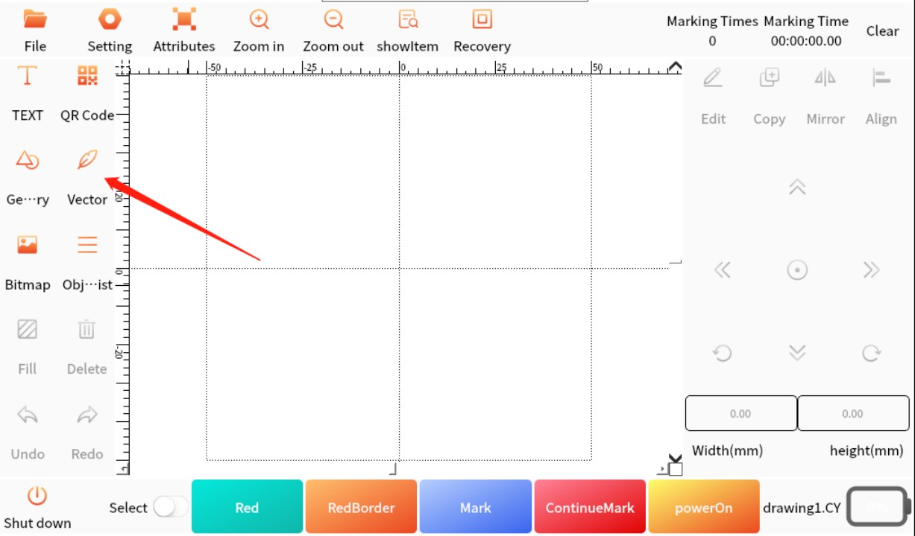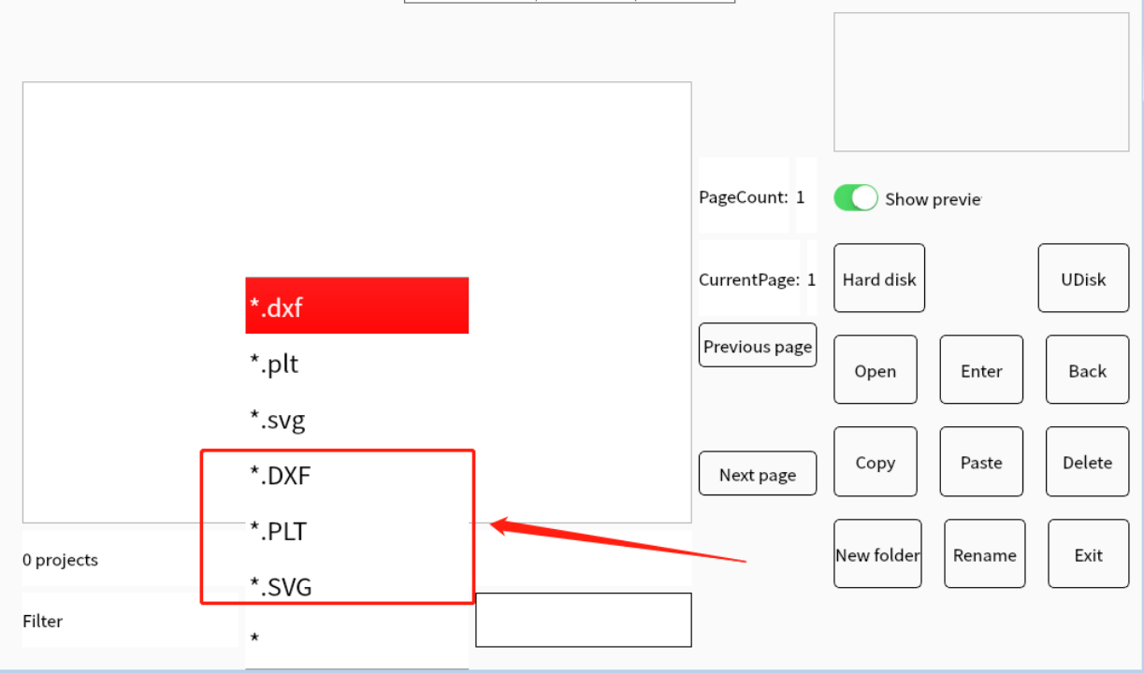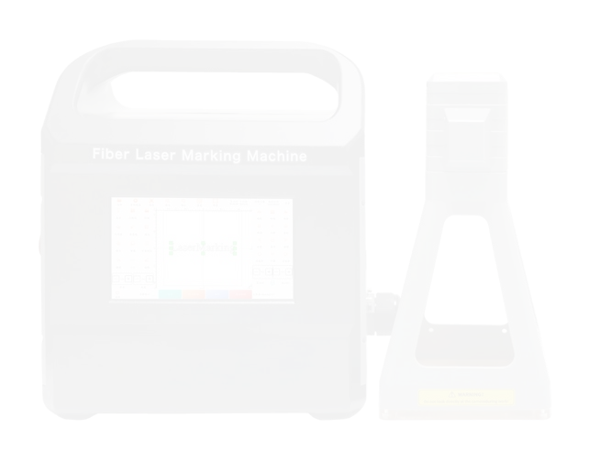

Основний інтерфейс програмного забезпечення векторна карта кліків

Відкритий інтерфейс векторної карти, формат підтримки векторної карти: DXF/PLT/SVG

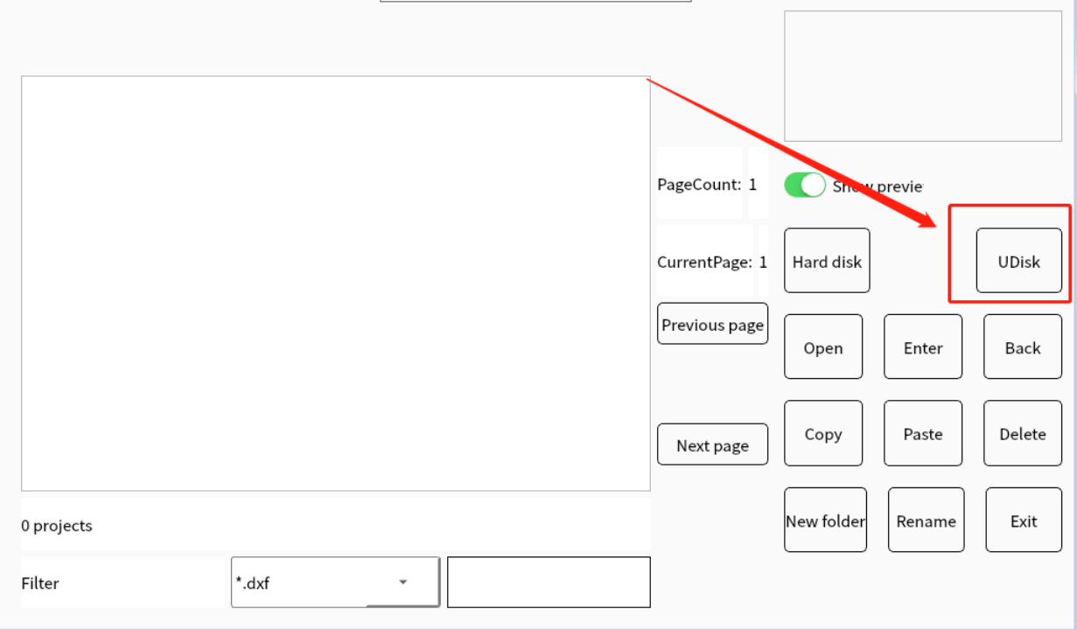Натисніть флешку на цьому інтерфейсі

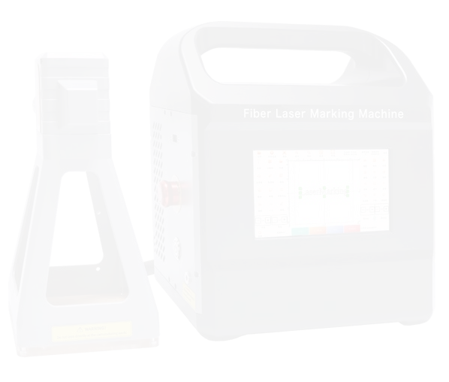

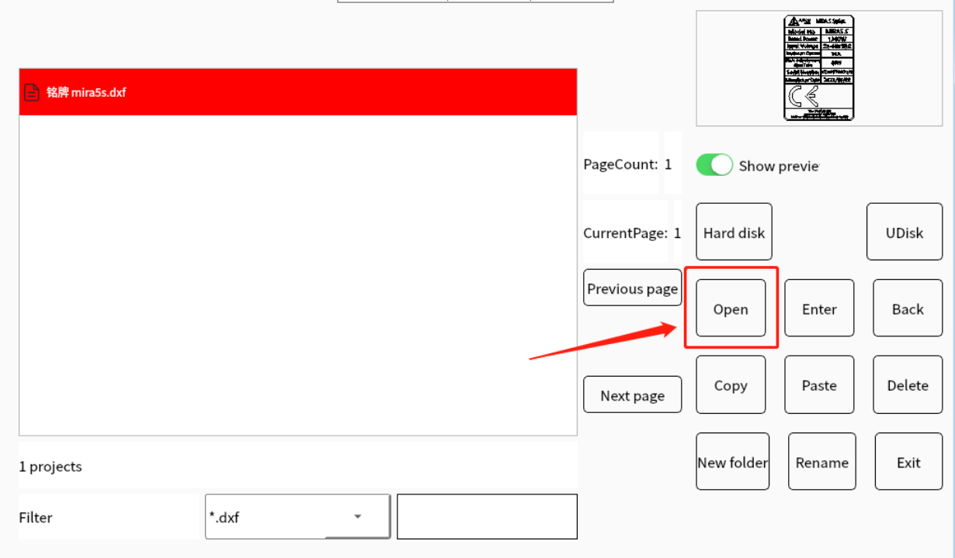Знайдіть відповідний файл у флешці та натисніть, щоб відкрити його

# Заповнити

Який може заповнювати задану графіку. Фігура, що заповнюється, повинна являти собою замкнуту криву.

Увімкнути профіль:вказує, чи потрібно відображати та позначати контур оригінальної графіки. Тобто, чи зберігає заповнена графіка початковий контур.

вказує на те, що в разі«Включити профіль» спочатку відзначаються лінії заливки, а потім контури.

вказує на те, що у випадку «увімкнути

контур», спочатку позначається контур, а потім лінія заливки.

Fill 1、Fill 2 і Fill 3:це означає, що для заповнення одночасно можна встановити три набори непов'язаних параметрів заповнення. Можна виконувати перехресне наповнення під будь-яким кутом, і кожна начинка може підтримувати чотири різні типи наповнення. (Чотири типи заповнення включають: односпрямоване заповнення, двонаправлене заповнення, кільцеве заповнення та оптимізоване двонаправлене заповнення, докладніше див. нижче).

Односпрямоване заповнення: лінії заповнення завжди заповнюються зліва направо. Двонаправлена заливка: лінія заливки спочатку заповнюється зліва направо, потім справа наліво, а решта заповнюється циклом.

Оптимізована двонаправлена заливка: подібна до двонаправленої заливки, але створює з'єднувальні лінії між кінцями

лінії заповнення.

Оптимізована заливка лука: подібна до заливки лука. Кільцева заливка: лінія заливки - це контур об'єкта, який потрібно заповнити циклічно ззовні всередину.

Кут відноситься до кута між лінією заливки та віссю X. Міжрядковий інтервал: відноситься до відстані між сусідніми

лініями заливки. Поля лінії заповнення:відноситься до відстані між лінією заповнення та об'єктом контуру у всіх розрахунках заповнення. Обійти один раз:відноситься до додавання контурної фігури по периферії лінії заповнення після завершення розрахунку заповнення.

Рівномірно розподілена лінія заливки:вирішено проблему з нерівномірним розподілом ліній заливки на початку та в кінці об'єктів заливки. У зв'язку з розмірами пломбувального об'єкта і встановленням інтервалу між лініями розливу, після заповнення може виникати нерівномірний розподіл ліній наповнення на початку і в кінці пломбувального об'єкта. Для спрощення роботи можна досягти мети рівномірного розподілу всіх ліній розливу без необхідності скидання користувачем міжрядкового інтервалу, і ця функція додається. Після вибору цього пункту програмне забезпечення автоматично точно налаштує інтервал між лініями розливу на основі встановленого користувачем інтервалу між лініями розливу, щоб лінії розливу були рівномірно розподілені.

Початковий зсув:відноситься до відстані між першою лінією заливки та межею. Зсув кінця:відноситься до відстані між останньою лінією заливки та межею.

Відступ лінії:відноситься до відступу на обох кінцях лінії заповнення. Якщо він позитивний, то це відступ. Якщо він негативний, то це продовження.

Кількість кілець:Відноситься до кількості заповнень кілець перед горизонтальною заливкою. Оскільки останнє кільце може бути заповнене нерівномірно при повному використанні «Кільцевої заливки», ця функція використовується для вирішення таких проблем.

# Запобіжні заходи при використанні ручної маркувальної машини

Якщо ви не використовуєте цей ручний лазерний маркер відповідно до цієї інструкції з використання, це може знизити надійність і термін служби виробу. Тому, будь ласка, уважно прочитайте наведені нижче вимоги та запобіжні заходи та дотримуйтесь відповідних специфікацій під час використання.

Цей портативний лазерний маркер використовує живлення змінного струму 220 В/50 Гц; Навколо обладнання необхідно залишити вентильовану відстань близько 10 см. Недостатньо

Діапазон температур нормального використання становить 0 ~ 40 ° C, внутрішня лазерна система повідомляє про тривогу без світла, якщо перевищує діапазон температур.

Будь ласка, тримайте лазерну головку в чистоті. Використовуйте захисну кришку, щоб закрити вихідний порт лазера в неробочому стані. Пил на кінці виходу головки може призвести до надмірного нагрівання та пошкодження об'єктива, що призведе до ослаблення вихідної потужності обладнання або не зможе випромінювати світло.

Перед чищенням обладнання для технічного обслуговування та ручні маркувальні ручки повинні переконатися, що пристрій знаходиться у вимкненому стані.

Під час роботи, будь ласка, надягайте засоби охорони праці відповідно до правил та захисні окуляри поблизу лазерного променя.

Коли ручна машина для лазерного маркування ввімкнена, будь ласка, не дивіться безпосередньо на вихідну головку лазера. Вихідній головці лазера забороняється дивитися на чиєсь місце, а вихідній головці лазера заборонено опромінювати дзеркало з високою стійкістю.

Не розміщуйте легкозаймисті та вибухонебезпечні предмети поблизу ручної машини для лазерного маркування! Таких предметів слід уникати прямого або відбитого лазера!

Заборонений надмірний вигин кінчика пульсації, радіус вигину пульсаційної трубки становить ≥150 мм, щоб запобігти оптичному волокну в трубці пульсації.

# Поширені проблеми та їх вирішення

1. Блок живлення пристрою та лазерне живлення не ввімкнено.
2. Під час маркування відстань між лазерною фокальної кришкою та оброблюваною деталлю занадто велика або занадто мала;
3. Встановіть занадто малу потужність лазера, щоб світло не з'являлося.
4. Захисна кришка об'єктива польового дзеркала ручки лазерного маркування не знімається.
5. Польове дзеркало на маркувальній ручці забруднене;
6. Розмітка заготовки не гладка;
7. Флеш-пам'ять USB неправильно підключена до USB-порту пристрою.
8. Несправна USB-флешка.
9. У середовищі обладнання існують сильні електромагнітні перешкоди; 2. Сенсорний екран забруднений;

1. Параметри не збігаються. 2. Польова лінза на маркувальній ручці забруднена. 3. Розмітка заготовки виходить з площинності.

# Зобов'язання щодо обслуговування

Наша компанія зосереджена на клієнті, повністю добре знає вимоги замовника до маркування та забезпечує комплексне та персоналізоване налагодження, навчання, технічне обслуговування тощо перед продажним та післяпродажним обслуговуванням клієнтів.

Перед підписанням договору моя компанія надає різні плани виробничого процесу, технічний консалтинг, послуги з відбору зразків та обладнання для лазерного маркування.

На підставі договору наша компанія безпечно перевезе обладнання до місця, визначеного користувачем, у встановлений час, зв'яжеться з нашим персоналом служби підтримки клієнтів та онлайн-службами керівництва технологіями обладнання.

Моя компанія проводить безкоштовне онлайн-навчання технологіям, поки оператор не досягне базового використання пристрою, основний навчальний контент такий:

Основні принципи технології лазерного маркування; Основна конструкція обладнання для лазерного маркування; Експлуатація обладнання для лазерного маркування; Налаштування параметрів процесу лазерного маркування; Обслуговування обладнання для лазерного маркування;

Безкоштовна гарантія на обладнання протягом одного року (без урахування пошкодження людиною, обриву волокна); Безкоштовні технічні консультації, послуги з оновлення процесів та програмного забезпечення; Надавати послуги з технічного обслуговування протягом усього терміну, тільки для аксесуарів аксесуарів; Забезпечте широку програмну та апаратну підтримку протягом усього життя

# Обмеження гарантії

Пошкоджено продукцію та спільні частини (включаючи волокно), спричинені tamp, відкриття, розбирання, непорозуміння та вдосконалення, спричинені не персоналом нашої компанії; або пошкодження, спричинені неправильним використанням, недбалістю або нещасними випадками; Або поза використанням технічних характеристик, зловживання або технічне обслуговування, зловживання або відсутність пошкоджень, спричинених інформацією та попередженнями в посібнику користувача, а шкода, спричинена використанням попередження, не входить до гарантійного діапазону. Митники несуть відповідальність за розуміння та експлуатацію відповідно до посібника користувача та обсягу експлуатації, а пошкодження, спричинені неправильною експлуатацією, не є гарантією. Деталі та інші деталі, такі як навісне обладнання, не входять до гарантійного діапазону.

В рамках гарантії, якщо покупець виявить будь-яку проблему, вона повинна бути написана в письмовій формі протягом 30 днів з моменту виявлення. Ця гарантія не поширюється на третіх осіб (включаючи зазначених покупців, кінцевих користувачів або клієнтів). Він не включає деталі, обладнання та іншу продукцію, вироблену не компанією.

# Технічна підтримка та ремонт продукції

Цей продукт не потребує користувачів для ремонту деталей, вузлів і компонентів, а всі операції з технічного обслуговування повинні виконуватися технічними фахівцями нашої компанії.

При виникненні будь-яких збоїв в процесі використання, будь ласка, вчасно повідомте про це технічний персонал нашої компанії і розберіться з ними. Усі продукти для технічного обслуговування та заміни повинні бути поміщені в оригінальну пакувальну коробку, надану нашою компанією,

В іншому випадку наша компанія має право відмовити в ремонті, якщо це сталося з вини пошкодження виробу.

Коли ви отримуєте продукти, будь ласка, перевірте, чи продукт укомплектований і не руйнується вчасно, а також чи комплектні аксесуари. Якщо є будь-які відхилення, будь ласка, вчасно зв'яжіться з перевізником і зв'яжіться з нашою компанією.

Наша компанія продовжить розробляти нові продукти. Інформація про продукт, зазначена в посібнику, може змінюватися без попередження. Всі технічні параметри регулюються умовами договору.

Вищезгадані умови гарантії та сервісного обслуговування нашої компанії наведені лише для ознайомлення користувачів. У договорі має переважну силу формальне обслуговування та гарантійний зміст.

Виробник:Shandong Laser Source Technology Co., Ltd

 [www.laserpwr.com  400-0843-611](http://www.laserpwr.com/)

Маркетинговий центр: поверх 4, No 2711, дорога Yingxiu, зона високих технологій, Цзінань, провінція Шаньдун

Виробнича база: будівля 25, зона 2, база штаб-квартири Times, дорога Ланьсян, район Тяньцяо, місто Цзінань, провінція Шаньдун